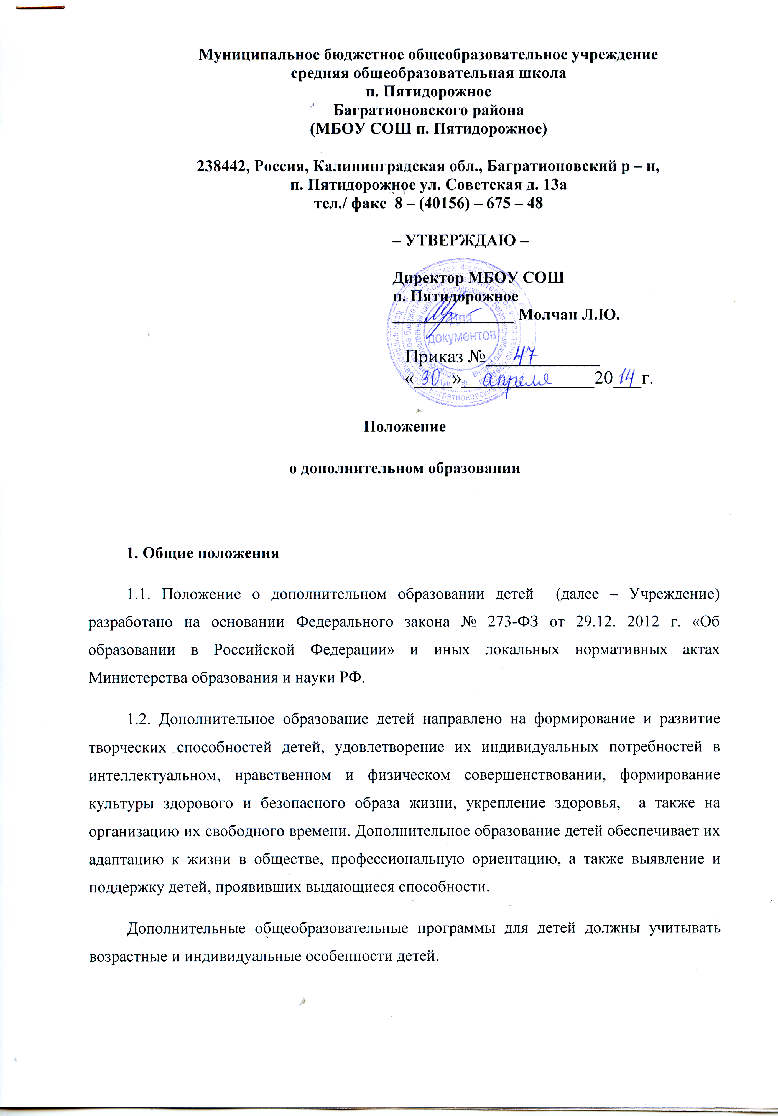

Муниципальное бюджетное общеобразовательное учреждение
средняя общеобразовательная школа

п. Пятидорожное

Багратионовского района

(МБОУ СОШ п. Пятидорожное)

238442, Россия, Калининградская обл., Багратионовский р – н,
п. Пятидорожное ул. Советская д. 13а
тел./ факс 8 – (40156) – 675 – 48

– УТВЕРЖДАЮ –

Директор МБОУ СОШ
п. Пятидорожное
_______________ Молчан Л.Ю.

Приказ №____________
«____»______________20___г.

Положение
о дополнительном образовании

1. Общие положения
1.1. Положение о дополнительном образовании детей (далее – Учреждение) разработано на основании Федерального закона № 273-ФЗ от 29.12. 2012 г. «Об образовании в Российской Федерации» и иных локальных нормативных актах Министерства образования и науки РФ.
1.2. Дополнительное образование детей направлено на формирование и развитие творческих способностей детей, удовлетворение их индивидуальных потребностей в интеллектуальном, нравственном и физическом совершенствовании, формирование культуры здорового и безопасного образа жизни, укрепление здоровья, а также на организацию их свободного времени. Дополнительное образование детей обеспечивает их адаптацию к жизни в обществе, профессиональную ориентацию, а также выявление и поддержку детей, проявивших выдающиеся способности.
Дополнительные общеобразовательные программы для детей должны учитывать возрастные и индивидуальные особенности детей.
1.3. К освоению дополнительных общеобразовательных программ допускаются любые лица без предъявления требований к уровню образования.
1.4. Основными задачами дополнительного образования детей являются:
- обеспечение необходимых условий для личностного развития, укрепления здоровья, профессионального самоопределения и творческого труда детей в их свободное (внеурочное) время;
- адаптация их к жизни в обществе;
- формирование общей культуры;
- организация содержательного досуга;
- удовлетворение потребности детей в занятиях физической культурой и спортом.
1.5. Деятельность Учреждения по дополнительному образованию детей строится на принципах гуманизма, демократии, общедоступности, свободного развития личности.
1.6. Содержание дополнительного образования детей определяется образовательными программами Учреждения.
1.7. Прием обучающихся на получение дополнительного образования детей осуществляется на основе свободного выбора детьми образовательных программ при наличии медицинского заключения о состоянии здоровья и свободного места в объединении.
1.8. Структура дополнительного образования детей определяется целями и задачами дополнительного образования детей в Учреждении, количеством и направленностью реализуемых дополнительных образовательных программ.
2. Содержание образовательного процесса в дополнительном образовании
2.1. Занятия в объединениях могут проводиться по дополнительным общеобразовательным программам различной направленности:
- техническое;
- естественно-научное;
- физкультурно-спортивное;
- художественное;
- туристско-краеведческое;
- социально-педагогическое.
2.2. Содержание образовательной программы, формы и методы ее реализации, численный и возрастной состав объединения определяются педагогом самостоятельно, исходя из образовательных и воспитательных задач, материально-технических условий, санитарно-гигиенических норм, психолого-педагогической целесообразности, что отражается в пояснительной записке к программе.
2.3. Образовательные программы самостоятельно разрабатываются и утверждаются организацией, осуществляющей образовательную деятельность.
3. Организация образовательного процесса
3.1. В соответствии со спецификой образовательной программы занятия могут проводиться как со всем составом, так и по подгруппам или индивидуально.
3.2. Численный состав группы не менее 10 и не более 15 человек для занятий с использование компьютерной техники, физкультурно-спортивного профиля, декоративно-прикладного творчества; до 25 человек для первого года занятий хореографией; до 20 человек для занятий по эколого-биологической направленности.
3.3. Минимальный возраст зачисления детей в объединения физкультурно-спортивного профиля составляет 8 лет для занятия баскетболом и футболом, 9 лет для занятия волейболом, 11 лет для занятий стендовой стрельбой.
3.4. Занятия начинаются через 1 час после окончания уроков; продолжительность одного занятия внеурочной деятельностью в зависимости от направленности дополнительной образовательной программы и возраста обучающегося составляет от 30 до 45 минут. Продолжительность занятий в учебные дни не должна превышать 1,5 часов, в каникулярные дни до 3 часов. После 30-45 минут занятий необходимо устраивать перерыв длительностью не менее 10 минут для отдыха детей и проветривания помещения.
3.5. В соответствии с программой педагог может использовать разные формы образовательно-воспитательной деятельности: аудиторные занятия, лекции, семинары, практикумы, экскурсии, концерты, выставки, экспедиции и другие.
3.6. Зачисление обучающихся на дополнительное образование детей осуществляется на срок, предусмотренный для освоения программы по заявлению от родителей. Отчисление обучающихся производится по инициативе обучающегося или родителей (законных представителей) несовершеннолетнего обучающегося, в том числе в случае перевода обучающегося для продолжения освоения образовательной программы в другую организацию, осуществляющую образовательную деятельность; по инициативе организации, осуществляющей образовательную деятельность, в случае применения к обучающемуся, достигшего возраста пятнадцати лет, отчисления как меры дисциплинарного взыскания; по обстоятельствам, не зависящим от воли обучающегося или родителей (законных представителей) несовершеннолетнего обучающегося и организацией, осуществляющей образовательную деятельность, в том числе в случае ликвидации организации, осуществляющей образовательную деятельсноть.
3.7. Каждый обучающийся имеет право заниматься в кружках, секциях разной направленности, менять их.
3.8. Реализация дополнительных общеобразовательных программ осуществляется в течение всего календарного года, включая каникулярное время.
3.9. Занятия дополнительным образованием детей проводятся согласно расписанию, которое составляется в начале учебного года по представлению педагогов с учетом определения наиболее благоприятного режима труда и отдыха обучающихся. Расписание утверждается директором Учреждения. Перенос занятий или изменение расписания проводится только с разрешения администрации Учреждения и оформляется документально.
3.10. Организация, осуществляющая образовательную деятельность, организует образовательный процесс в соответствии с индивидуальными учебными планами в объединениях по интересам, сформированных в группы учащихся одного возраста или разных возрастных категорий, являющихся основным составом объединения, а также индивидуально.
4. Делопроизводство
4.1. Основными документами, регламентирующими работу дополнительного образования, являются:
- Положение о дополнительном образовании;
- Дополнительные общеразвивающие программы;
- Программа развития дополнительного образования МБОУ СОШ п. Пятидорожное
4.2. Журналы учета работы педагогами дополнительного образования проверяются не реже одного раза в четверть.

